«Заяц – сказочный герой»

Яремако Наталья Александровна
педагог дополнительного образования
МБУ ДО ЦВР №2 г. Иваново

Октябрь 2021
Тема: «Заяц – сказочный герой»
Возраст: 6 - 7 лет (1 год обучения).
Продолжительность занятия: 45 минут.
Тип занятия: комбинированное.
Место занятия в системе практической деятельности: занятие в рамках интеграции общего и дополнительного образования, проводится во время изучения первого тематического блока в общеобразовательной общеразвивающей программы «Я сам» (художественной направленности).
Занятие является контрольным (закрепление изученного материала на практике) в данной теме, при доработке может использоваться как самостоятельное, в том числе и как воспитательное мероприятие, как мастер – класс.
Место проведения: в кабинете, соответствующем требованиям СанПин.
Цель занятия: формирование интереса к творчеству, и практическое применение умений при складывании фигур в технике оригами.
Задачи:
Предметные:
- закрепить основные понятия, термины и названия, применяемые в работе;
- закрепить знания геометрических терминов, свойств бумаги;
- отработать простые приёмы складывания фигур оригами.
Метапредметные:
- развить образное мышление, фантазию, познавательный интерес к декоративно-прикладному творчеству;
- формировать умение работать в команде, чувство взаимопомощи.
Личностные:
- воспитать трудолюбие, аккуратность, усидчивость, терпение;
- развить уважительное отношение друг другу, к продуктам своего и чужого творчества.

Используемое оборудование и материалы: кабинет, соответствующий требованиям СанПин. Рабочий стол расположен таким образом, чтобы дети сидели по кругу, в центре - педагог. Ноутбук для демонстрации небольших мультфильмов (в кабинете не предусмотрено оборудование для демонстрации презентаций). Загадки про животных. Материал: бумага для принтера, карандаши, клей. Раздаточный материал: заготовка бумажная - морковка.

Ход занятия

Этап  (мин). | Слайды | Деятельность педагога | Деятельность учащегося
Этап 1. Организационный
-приветствие
-введение темы
-мотивация
 |  | Цель этапа педагога:  - создать благоприятную психологическую, творческую атмосферу на занятии;  -настрой на работу. | Цель этапа учащегося:  - настроиться на работу (организационно, сконцентрировав внимание на предстоящей работе)
6 5 |  | Начинается занятие.  Приветствие, перекличка, пожелание хорошего настроения.  Проверка готовности к занятию:  1. Приготовить необходимые материалы;  2. Занять своё рабочее место за столом;  3. Проверить готовность рабочего места;  Вывод 1. Итак, как вы считаете, мы готовы к работе? | Дети выполняют необходимые мероприятия.  Отвечают на вопросы, рассказывают о мерах безопасности. Делятся своим пониманием и впечатлениями с товарищами.
Этап 2. Мотивационный
-введение темы
-мотивация
-планирование, целеполагание.
 |  | Цель этапа педагога:  - включить всех учащихся в работу, мотивировать на активную работу в течение всего занятия;  - организовать деятельность обучающихся по определению целей занятия,  - развивать наглядно - образное и творческое мышление. | Цель этапа обучающегося:  - проанализировать полученную информацию и определить собственные цели на занятие, своё отношение к теме занятия, свой опыт.
3 |  | Педагог подводит учащихся к теме занятия следующими вопросами:  - Какая наука изучает работу с бумагой?  Давайте сформулируем определение: что такое оригами?  -Какие геометрические фигуры вы знаете?  - Какие из перечисленных фигур можно сложить из бумаги?  - Из каких фигур можно сложить фигурки животных? Педагог демонстрирует небольшие части мультфильмов - сказок про животных. (Приложение 1)  - Каких животных можно сложить из бумаги?  - Как полученные фигуры могут быть использованы?  - Что бы из перечисленного, вы хотели бы сделать сегодня?  - Сможем ли мы на данном этапе обучения справиться с этой задачей?  Вывод 2. Как вы думаете, какова тема занятия? Сформулируйте её в виде словосочетания.  Какова наша сегодняшняя цель?  Педагог слушает ответы, в случае необходимости дополняет, и поощряет активных учащихся. | Участвуют в обсуждении темы занятия.  Участвуют во фронтальной беседе.  Отвечают на предложенные вопросы.  Формируется мотивация на работу по предложенной теме.
Этап 3. Основной:
- оценка знаний учащихся
- распределение заданий
 |  | Цель этапа педагога:  - актуализировать для ребят ситуацию осознанного выбора по заданному критерию;  -расширить знания учащихся в геометрии;  - работать над умением выстраивать алгоритм работы,  -повторить первичные приёмы оригами, техники безопасности. | Цель этапа обучающегося:  - назвать известные знания о материалах и искусстве оригами;
4 |  | Педагог:  1. Предлагает выбрать для изготовления фигуру любого животного, «маски» которых делали ранее: заяц, кот, лиса, собака (из практики: чаще всего это оказывается маска зайца). Выбор корректируется ответами на загадки (Приложение 2).  2. Рассказывает интересные факты о зайцах, (Приложение 3).  Задание для активизации слушания: Перечислите основные признаки зайцев, кроликов, назовите их отличия, вспомните мультфильмы про этих животных.  3. Предлагает продумать и озвучить этапы предстоящей работы, записывая их для удобства на доске. | - Дети рассматривают альбом своих работ, выполненных ранее, выбирают того животного, со сложностью которого, по их мнению, могут справиться при складывании фигуры оригами, оценивая свои возможности, самостоятельно.  - Рассмотрев внимательно образец, оценив план действий, ребёнок должен оценить свои возможности и окончательно определиться с планом работы.  - Дети проговаривают план работы.
5 |  | Проводит физкультминутку - игру « Вижу-понимаю»  Цель: вспомнить основные правила и приёмы работы в технике оригами, технику безопасности (Приложение 4) .  Инструкция: Ребята, прежде чем начать работу, давайте встанем и вместе вспомним основные правила и приёмы в технике оригами. Но сделаем это необычно: будем загадывать какое-то правило и показывать его пантомимой: жестами, мимикой, телодвижениями. Ведущий может меняться. | Участвуя в игре, дети вспоминают и повторяют действия при работе за столом, изображают движения рук, головы, повторяют правила техники безопасности. Всё происходит в виде пантомимы.  Тем самым они снимают статическое напряжение.
Этап 4. Практический
- развитие и закрепление навыка
 |  | Цель этапа педагога:  - закрепить первичные приёмы работы с бумагой в технике оригами;  - расширить знания о декоративно – прикладном творчестве. | Цель этапа обучающегося:  - в процессе индивидуальной и групповой работы углубить знания о складывании фигур из бумаги;
23 |  | Педагог:  1. Актуализирует необходимость работы с геометрическими бумажными фигурами.  2. Контролирует складывание головы и тела зайца каждым учащимся, отвечает на вопросы, при необходимости помогает (Приложение 5).  3. Контролирует финишную сборку сложенных фигур в фигуру зайца.  * На каждом этапе педагогом создается атмосфера поддержки и принятия, осмысленной похвалы. | 1. Ученики складывают «маску» зайца по правилам оригами самостоятельно, опираясь на полученный ранее опыт.  2.Учащиеся приступают к работе по складыванию тела зайца по правилам оригами, следуя инструкциям педагога, в случае возникновения сложных ситуаций, просят помощи, задают вопросы.  3. Собирают фигуру зайца, путём склеивания головы – «маски» и тела, оформляют бумажную фигуру путём раскрашивания карандашами и приклеивания морковки.
Этап 5. Заключительный (рефлексивный).
- анализ достижения цели занятия;
- оценка успешности выполнения задания;
- эмоциональное отражение происходящего,
- выход на отсроченную мотивацию.
 |  | Цель этапа педагога:  - формировать представление об искусстве оригами;  - оценить вместе с обучающимися их заинтересованность в теме занятия и полученный результат,  - развить у учащихся мотивацию для дальнейших занятий декоративно-прикладным творчеством | Цель этапа обучающегося:  - определить для себя возможность занятий творчеством;  - рассказать другим о своих возможностях и успехах;  - выразить своё мнение о занятии, дать ему оценку
4 |  | Педагог:  1. Организует дискуссию по вопросам  - группового или парного оценивания качества полученных изделий, обращая внимание на положительные формулировки детей,  - возможных ошибок, обсуждая с детьми пути их устранения.  - рассматривает, где и в каком качестве можно использовать полученные фигуры.  2. Предлагает организовать выставку полученных работ, по ходу обсуждая варианты их художественного оформления (Приложение 6).  3. Приводит примеры изделий, выполненных в технике оригами в более сложной технике складывания. | Учащиеся демонстрируют полученную работу (фигура Зайца, собранного из 2-х элементов, сложенных в технике оригами).  Отвечают на вопросы педагога.  Дают оценку своей деятельности.  Получают домашнее задание, рассказывают о способах его выполнения.
Вывод 3. Проводит этап рефлексии с помощью вопросов:
- достигли ли мы цели урока?
- все ли этапы деятельности прошли?
- с какими трудностями вы столкнулись при выполнении задания?
- трудно ли было складывать фигуры?
- трудно ли было проводить финишную сборку?
- нравится ли вам ваше изделие?
- какое ему можно найти применение?
- оцените своё мастерство по 10 бальной шкале.
1 | слайд 4 | Домашнее задание: найти практическое применение полученной работе.  Задание на перспективу: вспомнить, с какими сказочными героями дружил заяц, с какими был в плохих отношениях.  Заключительные слова:  «Давайте поблагодарим, ребята, друг друга за дружную и плодотворную работу, подумайте, как связано домашнее задание с темой будущей нашего занятия» (Приложение 7).

Литература
- Ехевич Н., Никитин Б. «Развивающие игры для детей», М: «ТОМО», 1990 г.
- «365 моделей оригами». Т. Сержантова. М.: «Айрис-Пресс. Рольф.» 99г.
- «Оригами игрушки из бумаги». С.Соколова. М.: «Махаон». 99г.
4. «Чудесные поделки из бумаги». Б. Богатова. М.: «Просвещение». 91г.

Приложение 1

Мультфильмы про зайцев.

- «Заяц Коська и Родничок» https://hd.kinopoisk.ru/film/449c1ae69c54b11d8819ccc9ce9e86f6/

- «Мешок яблок»
https://www.ivi.ru/watch/34613

- Заяц, который любил давать советы.
https://hd.kinopoisk.ru/film/454a4e6ece6c0d10b708d63325cdf764/

- Последний заяц.
https://hd.kinopoisk.ru/film/4c1187a800941e20aaedb5bf71540f7d/?from_block=button

- Зайка – зазнайка.
https://www.ivi.ru/watch/67541

Приложение 2
Загадки про зайцев.

Бежит с горушки,
Прижав ушки.
(Заяц)
Белый по белому
Написал белым.
Рыжая пойдет,
Белого найдет.
(Лиса и заяц)
Быстрый прыжок,
Тёплый пушок,
Красный глазок.
(Заяц)
Длинноухий очень ловко
По утрам грызет морковку.
Он от волка и лисы
Быстро прячется в кусты.
Кто такой он, этот серый,
Что несется кувырком?
Летом сер, зимою - белый,
Он, скажите, вам знаком?
(Заяц)
Длинные ушки,
Быстрые лапки.
Серый, но не мышка
Кто это? …
(Зайчишка)
Зверь ушастый, летом серый,
А зимою снежно-белый.
Я его не испугался,
Целый час на ним гонялся.
Приложение 3

Интересные факты про зайцев.

- Зайцев можно встретить на всех континентах, кроме Антарктиды.
- Вопреки распространённому мнению, зайцы не являются вегетарианцами — они охотно употребляют в пищу мясо.
- Кроме того, зайцы отнюдь не так безобидны, как кажется. Их мощные задние лапы с острыми когтями — страшное оружие. Хотя, конечно, заячья натура такова, что защищаться заяц будет, только будучи загнанным в угол, в противном случае он будет до последнего стараться сбежать от источника опасности.
- Везде, где встречаются зайцы, они являются объектом охоты, и не вымерли они до сих пор только потому, что очень активно размножаются.
- Зайцы общаются друг с другом, отбивая передними лапками барабанную дробь.
- Вопреки закрепившемуся прозвищу «косой», косоглазием зайцы не страдают. Косым зайца прозвали охотники из-за его петляющего бега и привычки путать след.
- Кстати, так петляют зайцы во время бега не просто так — их левые и правые задние лапы асимметричны от рождения.
- Убегая от опасности, зайцы, тем не менее, не покидают территории, которую считают своей.
- Во время бега зайцы способны развивать скорость до семидесяти километров в час.
- В случае необходимости быстро спуститься вниз по склону заяц может сделать это, скатившись на манер колобка.
- Самки зайцев в среднем живут почти вдвое дольше, чем самцы.
- Вес гигантского меноркского зайца, вымершего около пяти миллионов лет назад, мог достигать двадцати килограммов.
- Зубы у зайцев растут всю жизнь, поэтому им необходимо грызть что-нибудь твёрдое, чтобы их стачивать.
- В некоторых случаях самки зайцев могут повторно забеременеть ещё до того, как родят предыдущий помёт.
- Такие похожие друг на друга зверьки, как зайцы и кролики, не могут иметь общего потомства.

Приложение 4

Техника безопасности при работе с ножницами:

1. Пользуйся ножницами с закругленными концами.
2. Храни ножницы в указанном месте в определенном положении.
3. При работе внимательно следи за направлением реза.
4. Не работай тупыми ножницами и с ослабленным шарнирным креплением.
5. Не держи ножницы лезвиями вверх.
6. Не оставляй ножницы с открытыми лезвиями.
7. Не режь ножницами на ходу.
8. Не подходи к товарищу во время работы.
9. Передавай товарищу закрытые ножницы кольцами вперед.

Техника безопасности при работе с клеем:

1. Клей выдавливать маленькими порциями.
2. Пользоваться салфеткой и кисточкой.
3. При попадании в глаза или на одежду смыть большим количеством воды.

Приложение 5

Схема – раскладка «маски» зайца.

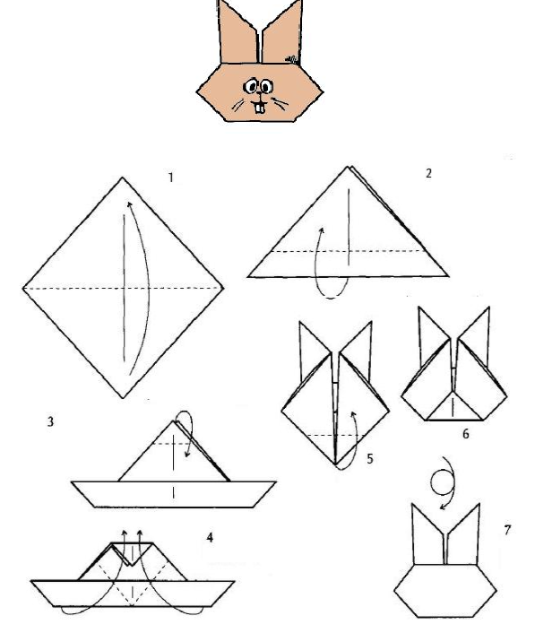

Приложение 6

Готовая фигура зайца

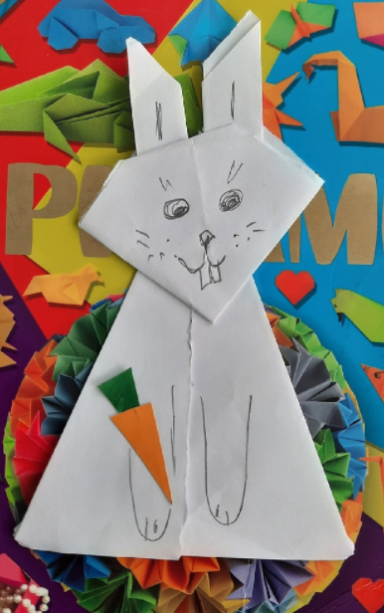

Приложение 7

